Использование лабораторных работ по биологии для подготовки обучающихся к сдаче ГИА в форме ЕГЭ
Н. И. Писаренко МБОУ СОШ №23, с. Новозаведенное, Ставропольский край

Лабораторная работа «Доказательства эволюции»
Цель работы: изучить основные доказательства эволюции органического мира.
Ход работы:
Ознакомьтесь с текстом, рассмотрите рисунки и выполните задания:
1. Одним из доказательств эволюции является единство органического мира, в котором существует ряд организмов, занимающих промежуточное положение между крупными систематическими группировками – переходные формы. На рисунке 7 представлены некоторые из ныне существующих переходных форм организмов. Познакомьтесь с данными организмами и укажите в их строении признаки разных типов организации.
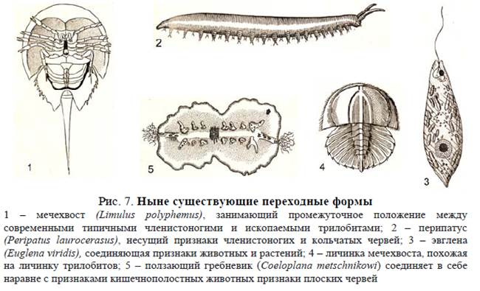
2. В таблице 1 перечислены некоторые анатомо-морфологические признаки организмов. Заполните таблицу, указав, какие из перечисленных органов или систем характерны для оболочников, ланцетника и позвоночных животных. Выясните, идет ли совершенствование перечисленных органов и их систем. Можно ли, исходя из анализа таблицы, заключить, что эволюция организмов идет от простого к сложному? Какими фактами подтверждается единство органического мира как одно из доказательств эволюции? Как в процессе эволюции древние формы организмов постепенно через ряд промежуточных форм превращаются в современные формы?

Таблица 1
Анатомо-морфологическая характеристика некоторых систем органов у оболочника, ланцетника и позвоночных животных.
Название системы | Чем представлены сравниваемые органы
Оболочник | Ланцетник | Позвоночные
Скелет
Нервная система
Органы дыхания
Органы кровообращения
Органы выделения
Органы размножения
2. Рассмотрите в качестве конкретного примера гомологичных органов особенности строения скелета наземных позвоночных (рис.8). Скелет конечностей амфибий, рептилий, птиц и млекопитающих, несмотря на довольно крупные различия во внешнем виде конечностей и выполняемой ими функции, оказывается построенным сходно (рис. 9). О чем свидетельствует сходство в строении конечностей, несущих весьма различные функции, у позвоночных?
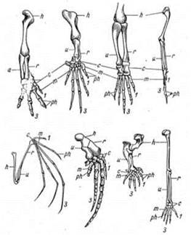
Рис. 9. Гомология передних конечностей позвоночных (саламандра, морская черепаха, крокодил, птица, летучая мышь, кит, крот, человек) Гомологичные части обозначены одинаковыми буквами и цифрами.
3. В строении практически любого организма можно найти органы ли структуры сравнительно недоразвитые и утратившие былое значение в процессе филогенеза - это рудиментарные органы. На рисунке 10 представлены рудиментарные задние конечности питона, едва заметные выросты рудименты крыльев у киви, рудименты тазовых костей китообразных. О чем свидетельствуют данные органы?
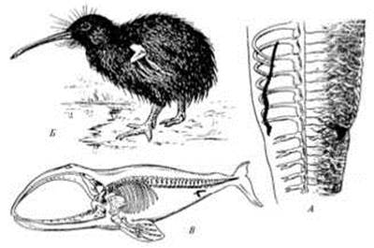
Рис. 10. Примеры рудиментарных органов
А - задние конечности питона (Python regius); Б - крыло киви (Apteryx australis); В элементы тазового пояса гладкого кита (Eubalaena glacialis)
Перечислите известные Вам рудиментарные органы и их возможные функции. По каким признакам можно отличить от рудимента атавизм?
4. В таблице 2 перечислены некоторые морфологические признаки растений и животных, следует определить их морфологическое происхождение, выполняемую функцию и форму сходства аналогия и гомология).

Таблица 2
Некоторые категории сходства органов
Морфологические признаки | гомология | аналогия
Крылья птицы, бабочки, летучей мыши
Жабры рыбы, речного рака
Колючки кактуса, барбариса, боярышника
Конечность крота, лошади, сивуча, летучей мыши
Приспособления к плаванию у моржей, тюленей
Роющие конечности крота, медведки
Строение резцов у грызунов, зайцеобразных
Конечности таракана, жука-плавунца, кузнечика
Глаз головоногого моллюска и млекопитающего
Что такое гомология и аналогия? Что такое атавизмы? Почему явление гомологии служит одним из существенных доказательств степени родства между организмами и доказательством эволюции органического мира?
5. В пользу существования родства систематических групп животных служат ископаемые переходные формы. Заполните таблицу 3 указав некоторые признаки первоптиц в сравнении с рептилиями и настоящими птицами.
Таблица 3
Сравнительная характеристика некоторых признаков рептилий, археоптерикса и настоящих птиц
Органы и жизненные процессы | Рептилии | Археоптерикс | Птицы
Чешуя
Перья
Передние конечности
Наличие зубов
Хвостовые позвонки
Сердце
Способность к полету
Образ жизни
Размножение
Можно ли считать археоптерикса переходной формой между классом рептилий и настоящих птиц и почему? Какое значение имеет археоптерикс для доказательства эволюции органической природы (рис. 13)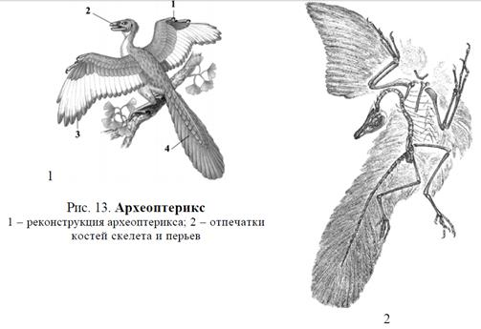

6. О флоре и фауне далекого прошлого Земли свидетельствуют реликтовые формы. Среди животных одной из наиболее ярких реликтовых форм является гаттерия - единственный представитель целого подкласса рептилий. В ней отражены черты рептилий живших на Земле в мезозое. Другой известный реликт - кистеперая рыба латимерия, сохранившаяся малоизмененной с девона. Среди растений реликтом может считаться гинкго. Облик этого растения дает представление о древесных формах, вымерших в юрском периоде.
Познакомьтесь с рисунком 16, какими цифрами обозначены: опоссум (Didelphis marsupialis); гаттерия (Sphenodon punctatus); гинкго (Ginkgo biloba); латимерия (Latimeria chalumnae)?

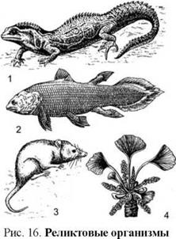
7.Сделайте вывод – о чем свидетельствуют доказательства эволюции?

